嘉義縣東榮國民中學
110學年度雙語國家政策－口說英語展能樂學計畫
子計畫2-1：國民中小學英語日活動成果報告表
活動名稱 | 英語日 |  | 辦理日期 | 110/12/10-110/12/24
辦理地點 | 1.各班教室  2.司令台前廣場  3.電腦教室 |  | 參加人數 | 105人
成果摘要-活動內容介紹及特色說明  (列點說明) | - 晨間英語活動( 英語抽背、聽寫練習)  - 英語繪本及歌曲教學(結合環保、 文化、海洋教育、兩性教育及中西節慶)  - 英語廣播節目( 午餐時間:聖誕歌曲、單字及句子)  - 資訊融入英語(Cool English 及嘉義縣文化局網站)  - 英語名片製作  - 英語閱讀( 世界名人文章)  - 英語會話練習
檢討或建議事項 | 將外語融入生活情境，提高學生學習動機及興趣， 增進學生聽說讀寫的能力。
照片說明（4-10張）
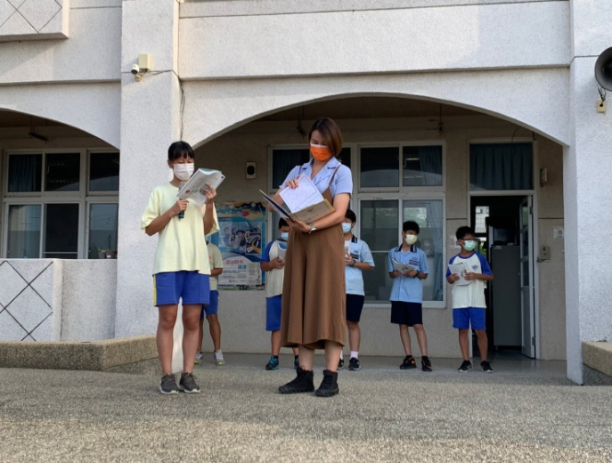 |  | 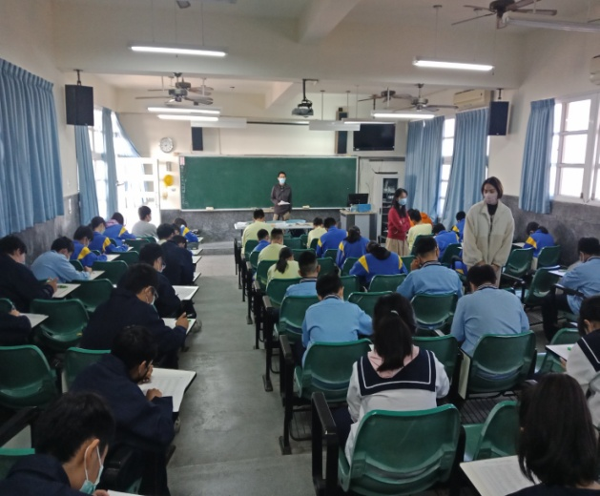
說明:晨間英語活動( 英語抽背) |  | 說明:晨間英語活動(聽寫練習))
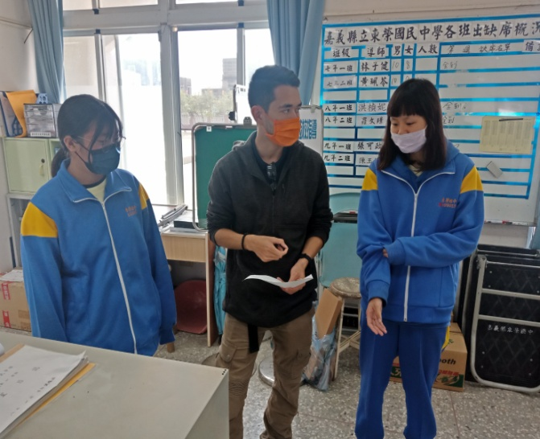 |  | 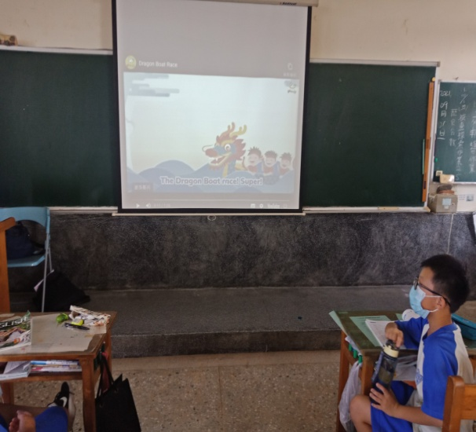照
說明:英語廣播節目  (聖誕歌曲歡唱+歌詞賞析) |  | 說明:英語歌曲(中西節慶)
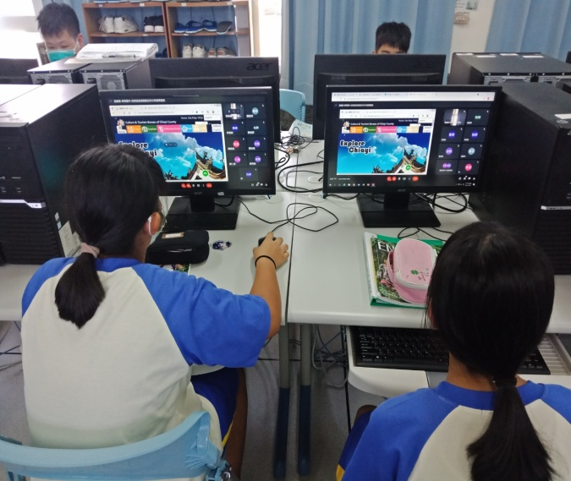 |  | 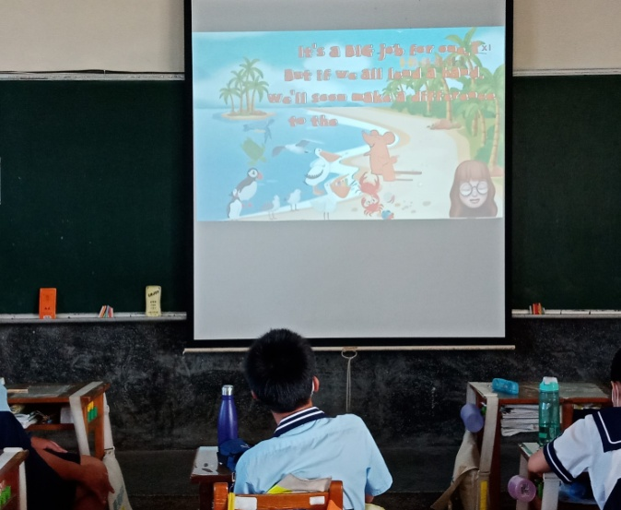
說明:資訊融入英語  (嘉義縣文化局網站-認識東石鄉 ) |  | 說明:英語繪本  (結合海洋及環保議題)

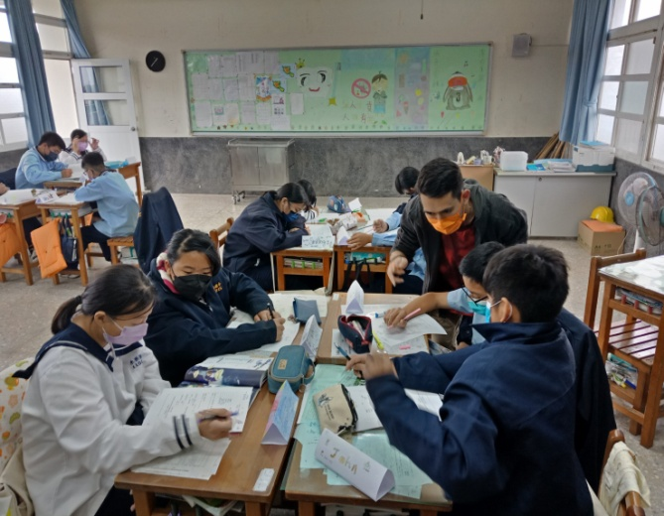 | 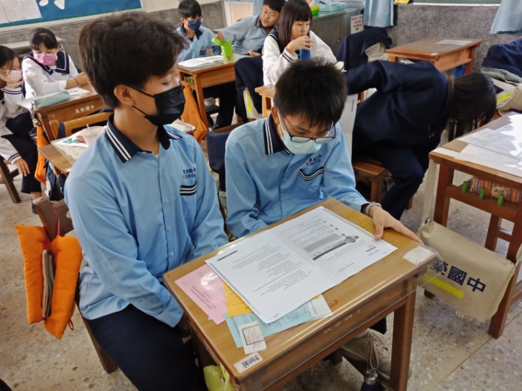
說明:英語名片製作  ( 單字教學及學習單完成) | 說明:英語閱讀( 名人文章-馬拉拉)
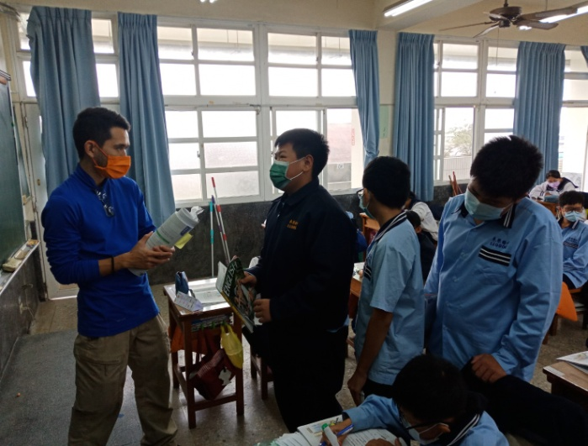 | 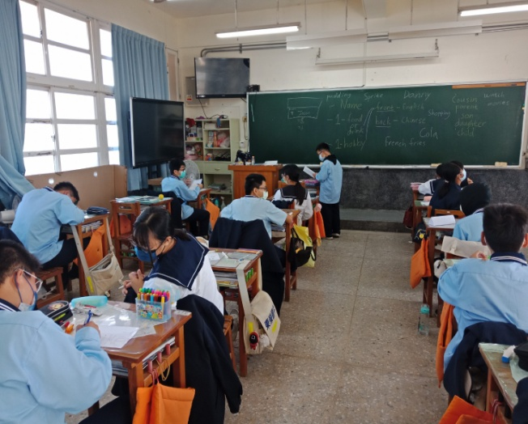
說明: 英語會話練習 | 說明:英語名片製作(口語練習)
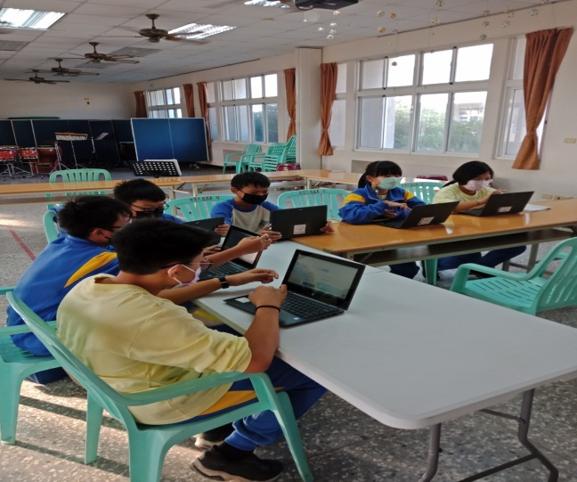 | 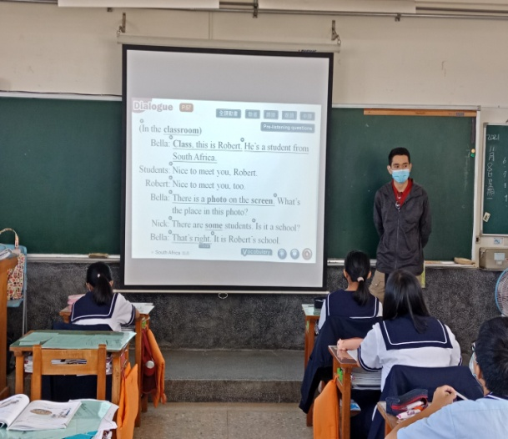
說明:資訊融入英語  (Cool English-每日一句 ) | 說明:英語對話練習

